PUDDING POMMES RAISINS

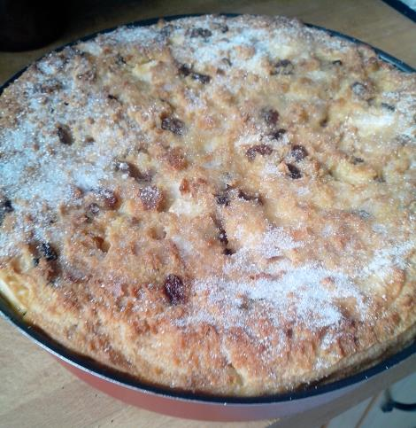

Ingrédients pour 8-10 personnes :
1 pain rassis
1 l de lait
150 g de raisins secs
4 cs de rhum (facultatif)
3 œufs
2 pommes
100 g de sucre
50 g de beurre
1 cs d’extrait de vanille


• Couper le pain en cubes, ajouter les raisins, le rhum et le lait.
• Faire reposer cette préparation pendant au moins 1 heure en remuant de temps en temps pour que tout le pain soit imbibé.
• Éplucher les pommes et le couper en petits dès.
• Incorporer alors les œufs battus en omelette, les dès de pommes, le beurre fondu, le sucre et la vanille.
• Beurrer un moule à manquer et verser la préparation dedans.
• Faire cuire environ 55 minutes au four thermostat 6 (180 °C). Saupoudrer un peu de sucre sur le pudding après démoulage.
• Servir de préférence froid, le pudding se conserve sans problème 3 ou 4 jours au réfrigérateur.

